Развитие речи детей 2–4 лет
с помощью произведений фольклора

Консультация для родителей
Подготовила учитель-логопед Мария Александровна Белокурова

Фольклор, а по-другому – устное народное творчество – это средство для развития у ребёнка всех сторон речи.
Учёными доказано, что дети, в семьях которых звучали колыбельные, потешки, прибаутки, пестушки практически не имеют отставаний в развитии, у таких детей выразительная, богатая речь, цепкая память, развитое мышление.

Пестушки помогают ребенку познакомиться с частями тела, научиться «управлять» ими:
Ручки-ручки — потягушки,
И ладошки — похлопушки.
Ножки-ножки — топотушки,
Побегушки, попрыгушки.
С добрым утром, ручки,
Ладошки и ножки,
Щёчки-цветочки – Чмок!

Потешки развлекают и развивают малыша. Они учит маленького ребенка понимать человеческую речь и выполнять различные движения, которым руководит слово. Слово в потешке неразрывно связано с жестом. Потешка может ободрить, утешить и развеселить ребенка практически в
любой ситуации.
Солнышко, солнышко,
загляни в окошко.
Загляни в окошко,
разбуди Сережку.
Чтоб денек чуть-чуть был дольше,
чтобы мы узнали больше,
чтоб игрушки не скучали,
а с Сереженькой играли.
Кокли-мокли,
Глазоньки промокли.
Кто будет плакать –
Лягушкой станет квакать!
У лисы боли,
У волка боли,
А у Ванечки
Боль на веточку
В лес улети.
Придет киска неспеша
И погладит малыша.
Мяу-мяу – скажет киска
Наша детка хороша!

Заклички – обращение к явлениям природы – солнцу, дождю, ветру.
Радуга-дуга,
Не давай дождя,
Давай солнышко,
Красно ведрышко.
Дождик лей, лей, лей
На меня и на людей,
А на бабу Ягу
Лей по целому ведру

Считалки помогают организовать игру:

Под горою у реки
Живут гномы-старики.
У них колокол висит,
Позолоченный звонит:
Диги-диги-диги-дон,
Выходи скорее вон!
Шла коза по мостику
И виляла хвостиком,
Зацепилась за перила –
Прямо в речку угодила.
Бегал зайка по дороге,
Да устали сильно ноги.
Захотелось зайке спать,
Выходи, тебе искать!

Приговоры-мирилки, как и считалки, организуют процесс игры, регулируют все ее моменты.

Раз поссорился – мирись,
Больше с другом не дерись!
Дай мне руку, дай мне пять –
Будем вместе мы опять!
Мирись, мирись!
Улыбайся, не дерись!
Мизинчик, мизинчик,
Пойдем в магазинчик,
Купим конфетки,
Чтоб не ругались детки!
Развитие речи детей 4–6 лет
с помощью произведений фольклора
Консультация для родителей
Подготовила учитель-логопед Белокурова Мария Александровна

Произведения фольклора, или по-другому устного народного творчества, – это хорошо всем известные пословицы и поговорки, скороговорки, колыбельные, потешки, считалки, загадки, небылицы, частушки, сказки.

Фольклор помогает:
- расширять представления детей об окружающем мире;
- активизировать мышление;
- обогащать словарный запас;
- развивать темп, ритм, интонацию, то есть учиться говорить выразительно;
- научиться слышать рифмы, повторы, созвучия;
- корректировать звукопроизношение;
- развивать связную речь.

Что можно делать?
Инсценировать сказки. Можно выбрать небольшую сказку, распределить роли и разыграть представление. Особенно детям нравится прятаться за «театральным занавесом» и показывать кукольный спектакль. Покажите детям, как можно говорить «тонким» голосом за козлёнка или «толстым» за серого волка, хмурить брови, радоваться вместе с героями сказки. И вскоре ребенок начнет подражать вам, раскрывая свой артистический талант.
Рисовать загадки. Да-да, загадки можно не только загадывать, но и рисовать. Так детям проще запомнить части загадки и представить, о чем в ней говорится, а значит и быстрее отгадать ее.
Например, нарисовать загадку о солнце на небе «Катится по голубому блюдечку золотое яблочко» можно так:

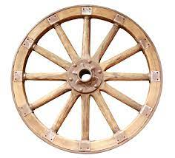
Загадка про петуха «Хвост с узорами, сапоги со шпорами, ночью распевает, время считает» может выглядеть вот так:
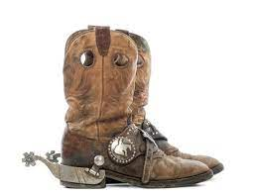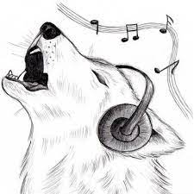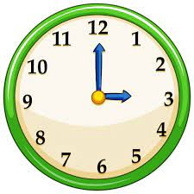
Хорошо знакомые детям загадки «Сидит девица в темнице, а коса на улице» и «Без окон, без дверей, полна горница людей» можно нарисовать таким образом:
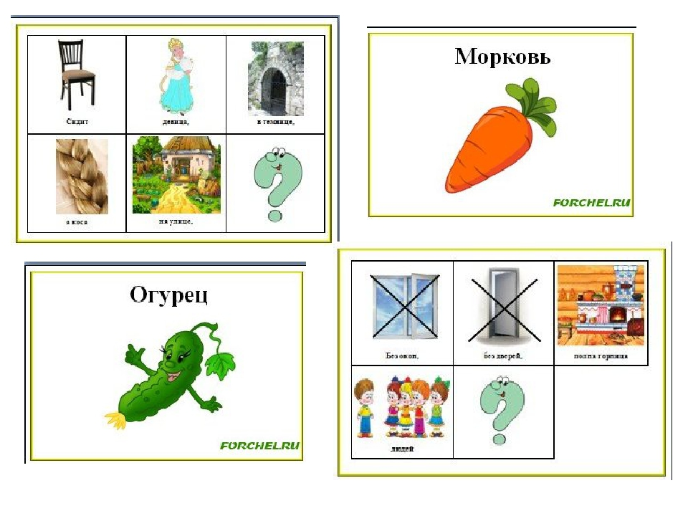
Предложите детям самим нарисовать картинки к загадкам – так у ребенка появится возможность и порисовать, и подумать, и самому загадать загадку по получившемуся рисунку. Можно устроить соревнование – кто зарисует и загадает больше загадок.
Работа с нарисованными загадками помогает детям думать, рассуждать, искать сходства и различия, понимать сравнение, переносные значения и образность загадки, объяснять свою отгадку. Картинки позволяют понять незнакомые слова и запомнить, о чем идет речь.

Использовать считалки в начале игры:
На златом крыльце сидели:
Царь, царевич,
Король, королевич,
Сапожник, портной.
Кто ты будешь такой?
Говори поскорей,
Не задерживай добрых и честных людей!

Эни, бени, рики, таки,
Турба, урба, синтибряки,
Эус, бэус, краснобэус,
Бац!

Такая казалось бы «несуразица» очень радует детей, умение повторить эти «неповторяемые» слова подзадоривает детей и вместе с тем способствует развитию речевого слуха и звукопроизношения.

Договариваться с помощью игровых приговоров, которые сопровождали другие стадии или события игры.
Слушай, слушай, а не ври,
Только правду говори!
Не берем в игру врунов,
будешь знать – закон таков!
Телега – не сани,
Переигрывать не станем!
Первое слово – уговор,
А второе – только спор!
Первое решение –
Наше соглашение!
Коль захочешь поменять,
Не возьмем с собой играть!

Использовать приговоры-мирилки, которые, как и считалки, организуют процесс игры, регулируют все ее моменты.
Раз поссорился – мирись,
Больше с другом не дерись!
Дай мне руку, дай мне пять –
Будем вместе мы опять!
Мирись, мирись!
Улыбайся, не дерись!
Мизинчик, мизинчик,
Пойдем в магазинчик,
Купим конфетки,
Чтоб не ругались детки!
Использовать в речи поговорки – меткие яркие выражения:

Тише едешь – дальше будешь.
Сделал дело – гуляй смело.
Уговор дороже денег.
Друзья познаются в беде.
Слово не воробей, вылетит – не поймаешь.

Проговаривать с детьми скороговорки – отличные «тренажеры» для дикции:
Расскажите про покупки! – Про какие про покупки?
Про покупки, про покупки, про покупочки свои.

У Сени и Сани в сенях сом с усами.

У осы не усы, не усища, а усики.

Осип охрип, Архип осип.

У ежа – ежата, у ужа – ужата.

Жутко жуку жить на суку.

Два щенка щека к щеке щиплют щетку в уголке.

Течет речка, печет печка.

У елки иголки колки.

Н дворе трава, на траве дрова,
Не руби дрова на траве двора.

Таким образом, произведения фольклора могут использоваться в разной деятельности детей, помогать им находить общий язык, развлекать, учить и, конечно же, развивать речь.

